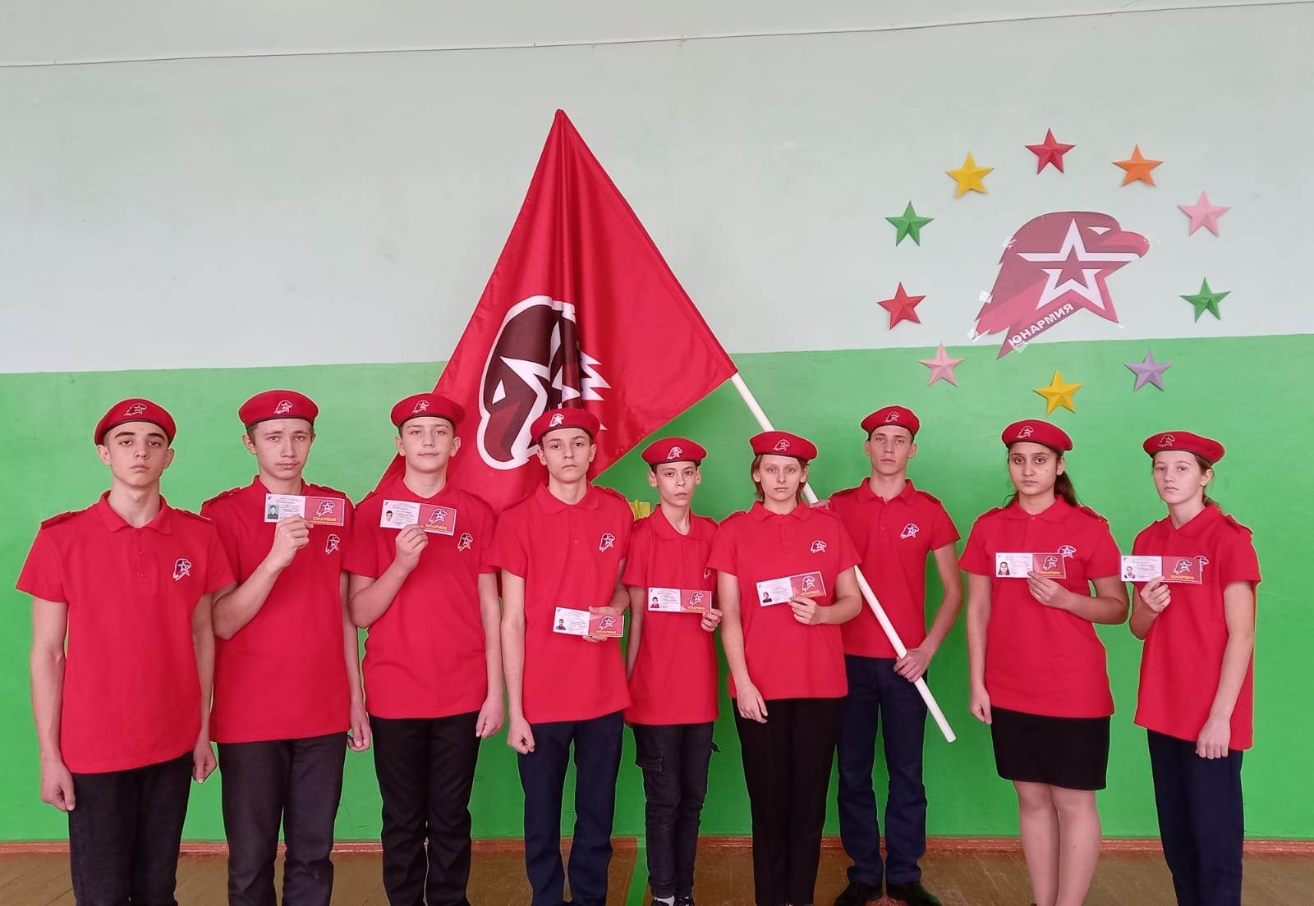

26 ноября 2021 г. в МБОУ Висловская СОШ состоялась торжественная церемония посвящения обучащихся в ряды Всероссийского детско-юношеского военно-патриотического общественного движения «ЮНАРМИЯ». 12 юношей и девушек нашей школы были приняты в ряды юнармейского отряда «Факел».

Движение «ЮНАРМИЯ» в нашей школе действует с 2020 года. Юнармейцы отряда «Факел» являются активными участниками патриотических акций, конкурсов, показывают высокие результаты в спорте. Ежегодно отряд Висловской школы участвует в районном смотре строя и песни. Наши юноши всегда показывают высокие результаты на военно-полевых сборах и военизированных эстафетах. Они заслужили право быть юнармейцами! И это не только большая честь, но и огромная ответственность.

Перед началом торжественной клятвы с напутственными словами выступила директор школы Сахнова И.В. Поздравив присутствующих со значимым событием, Ирина Валерьевна выразила уверенность в том, что в ряды «ЮНАРМИИ» будут вступать все больше ребят – умных, спортивных, знающих и понимающих историю своей страны, любящих родной край и нашу большую Родину – Россию.
Каждому юнармейцу в этот день выпала честь принести торжественную клятву: всегда быть верным своему Отечеству, соблюдать устав «ЮНАРМИИ», следовать традициям доблести, отваги и товарищеской взаимовыручки, защищать слабых, стремиться к победам в учебе и спорте, чтить память героев. В знак принятия в ряды Движения каждый участник получил удостоверение.
Закончилось мероприятие торжественным исполнением гимна «ЮНАРМИИ».

